COVID -19 ეპიდსიტუაცია საქართველოში
28.02.2021 09:00 სთ

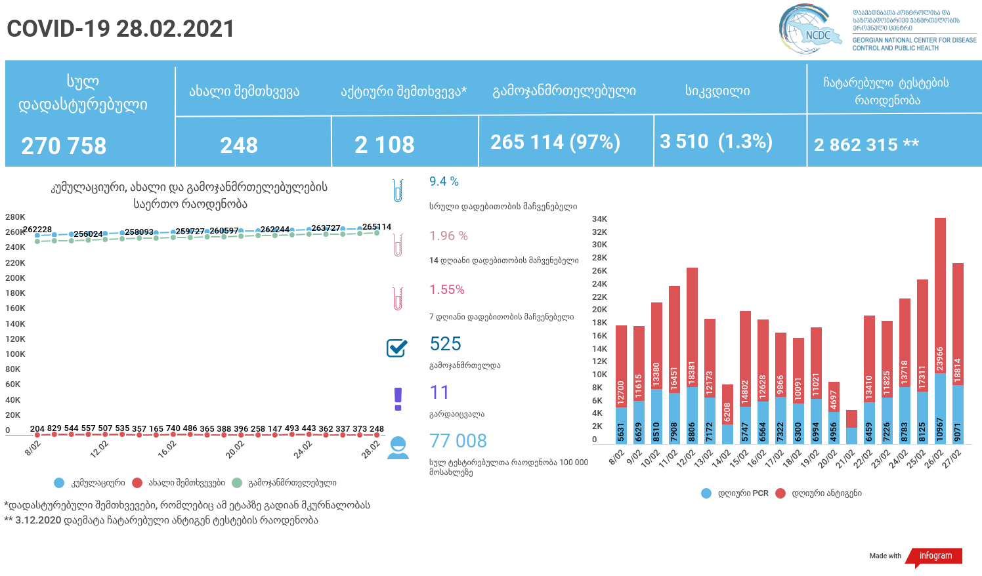

მსფლიო
- სულ 114,379,825 შემთხვევა, ახალი შემთხვევა 432 634
- სიკვდილი 2,537,578
- გამოჯანმრთელდა 89,930,897
- ვაქცინაცია - 234.24 მილიონი
ევროპა
- სულ 34,033,007 შემთხვევა
- სიკვდილი 811,411

საქართველო
- დადასტურებულია - 270 758 შემთხვევა
- ახალი დადასტურებულია - 248
- სიკვდილი- 11 სულ - 3 510
- ლეტალობის მაჩვენებელი - 1.3%
- გამოჯანმრთელდა -525 სულ - 265 114 (97%)
- აქტიური შემთხვევა - 2 108
- სულ ჩატარებული ტესტების რაოდენობა -2 862 315 (PCR – 1 774 204 და ანტიგენი 1 088 111)
- დღიურად ჩატარებული ტესტების რაოდენობა : PCR – 9 071 და ანტიგენი - 18 814 სულ - 27 885
- სრული დადებითობის მაჩვენებელი - 9.4%
- 14 დღიანი დადებითობის მაჩვენებელი - 1.96 %
- 7 დღიანი დადებითობის მაჩვენებელი - 1.55 %
- PCR ტესტი 100 000 მოსახლეზე - 47 733
- ანტიგენ ტესტი 100 000 მოსახლეზე - 29 275
- სულ ტესტი 100 000 მოსახლეზე - 77 008

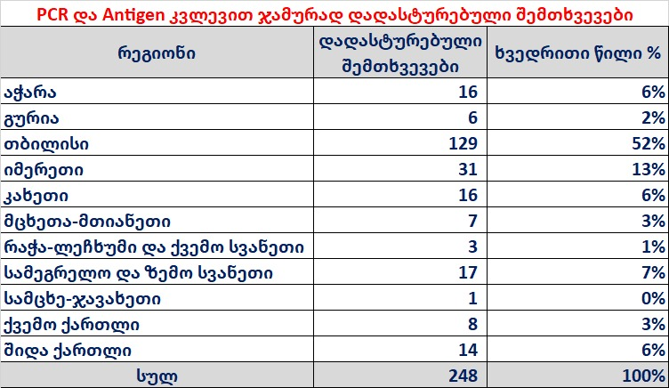

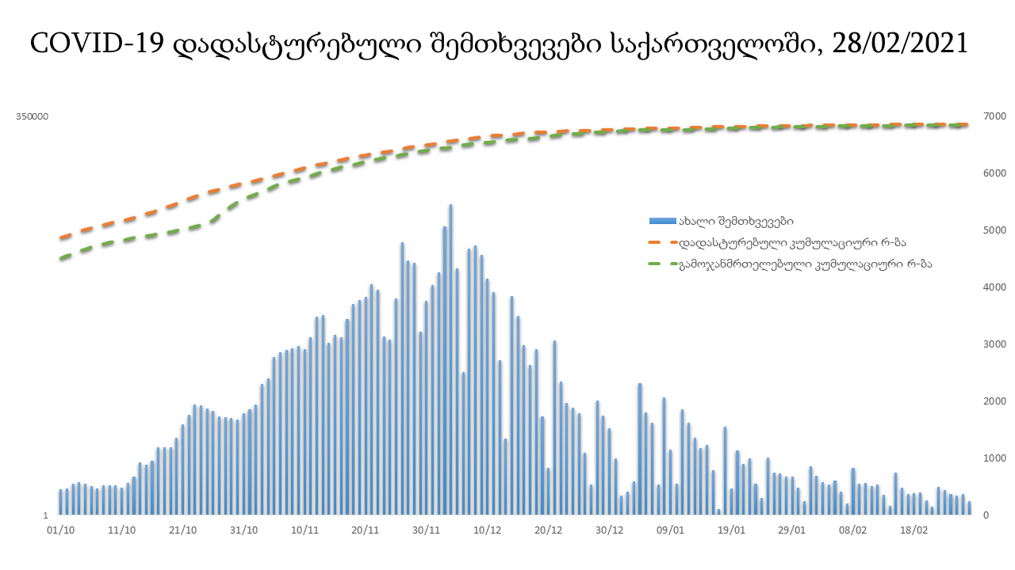

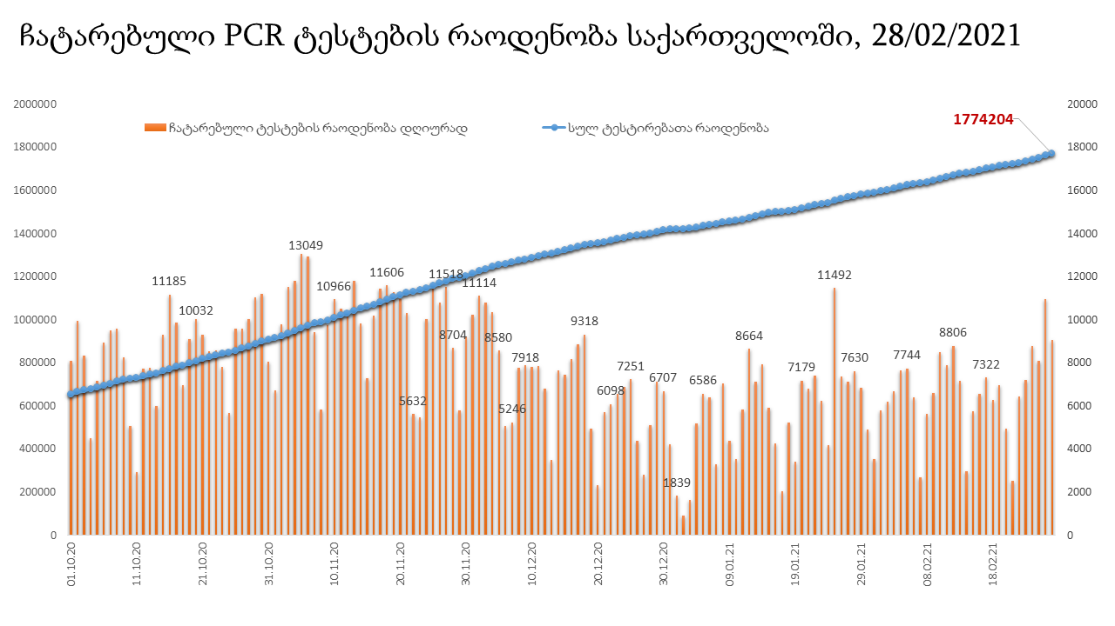

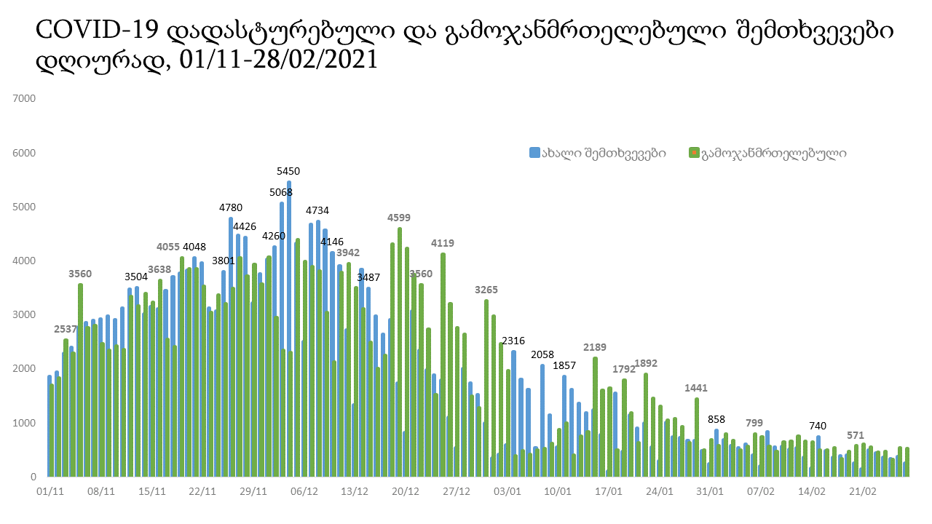
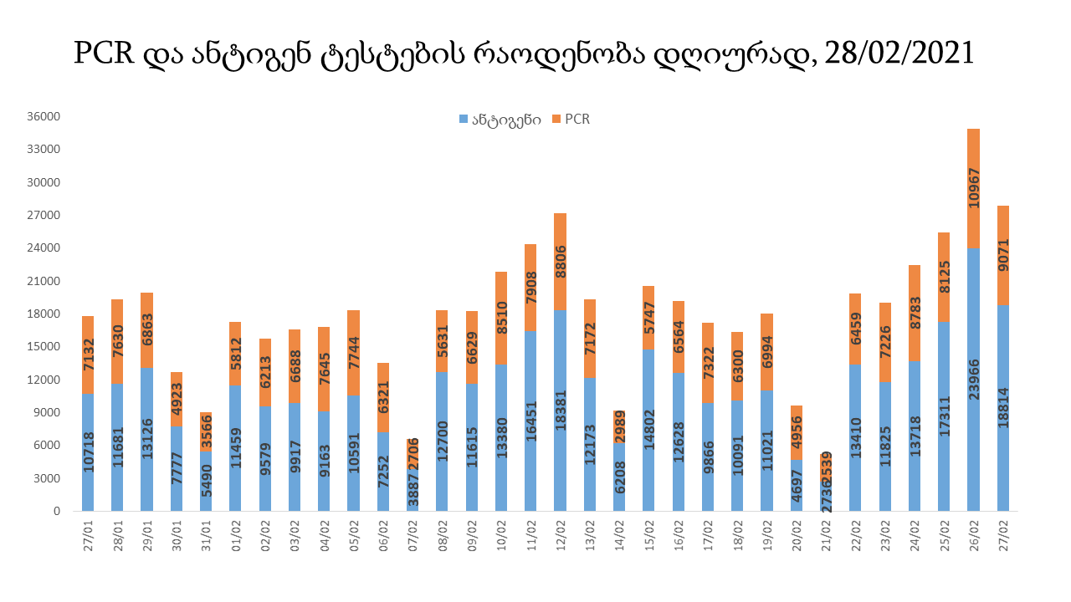

28 თებერვლის (09:00) მონაცემებით, სულ ჯამში დაფიქსირებულია 114,379,825 შემთხვევა (387 697 ახალი შემთხვევა), მსოფლიო მასშტაბით 217 ქვეყანაში, აქედან: გამოჯანმრთელდა 89,930,897 დაფიქსირდა სიკვდილის 2,537,578 შემთხვევაში
საქართველოს სამეზობლო ქვეყნების, ევროპასა და მსოფლიოში ყველაზე დასენიანებული ქვეყნების მონაცემები, 27/02/2021
(წყარო:-https://www.worldometers.info/coronavirus/) პირველი 100 ქვეყანა

ქვეყანა | სულ დადასტურებული შემთხვევები | სულ სიკვდილის შემთხვევები | ლეტალობის მაჩვენებელი
აშშ | 29,202,824 | 524,669 | 1.80
ინდოეთი | 11,096,731 | 157,087 | 1.42
ბრაზილია | 10,517,232 | 254,263 | 2.42
რუსეთი | 4,234,720 | 85,743 | 2.02
დიდი ბრიტანეთი | 4,170,519 | 122,705 | 2.94
საფრანგეთი | 3,736,016 | 86,332 | 2.31
ესპანეთი | 3,188,553 | 69,142 | 2.17
იტალია | 2,907,825 | 97,507 | 3.35
თურქეთი | 2,693,164 | 28,503 | 1.06
გერმანია | 2,444,177 | 70,589 | 2.89
კოლუმბია | 2,248,135 | 59,660 | 2.65
არგენტინა | 2,104,197 | 51,946 | 2.47
მექსიკა | 2,084,128 | 185,257 | 8.89
პოლონეთი | 1,696,885 | 43,656 | 2.57
ირანი | 1,623,159 | 59,980 | 3.70
სამხრეთ აფრიკა | 1,512,225 | 49,941 | 3.30
უკრაინა | 1,342,016 | 25,893 | 1.93
ინდონეზია | 1,329,074 | 35,981 | 2.71
პერუ | 1,323,863 | 46,299 | 3.50
ჩეხეთი | 1,227,595 | 20,194 | 1.65
ნიდერლანდები | 1,084,021 | 15,543 | 1.43
კანადა | 864,196 | 21,960 | 2.54
ჩილე | 821,418 | 20,476 | 2.49
პორტუგალია | 803,844 | 16,276 | 2.02
რუმინეთი | 799,164 | 20,287 | 2.54
ისრაელი | 773,335 | 5,732 | 0.74
ბელგია | 769,414 | 22,052 | 2.87
ერაყი | 692,241 | 13,383 | 1.93
შვედეთი | 657,309 | 12,826 | 1.95
პაკისტანი | 579,973 | 12,860 | 2.22
ფილიპინები | 574,247 | 12,289 | 2.14
შვეიცარია | 554,932 | 9,966 | 1.80
ბანგლადეში | 545,831 | 8,400 | 1.54
მაროკო | 483,410 | 8,615 | 1.78
ავსტრია | 457,317 | 8,538 | 1.87
სერბეთი | 456,450 | 4,429 | 0.97
იაპონია | 430,539 | 7,807 | 1.81
უნგრეთი | 424,130 | 14,902 | 3.51
UAE | 388,594 | 1,213 | 0.31
ჟორდანია | 386,496 | 4,675 | 1.21
საუდის არაბეთი | 377,061 | 6,488 | 1.72
ლიბანი | 372,792 | 4,652 | 1.25
პანამა | 340,445 | 5,831 | 1.71
სლოვაკეთი | 306,268 | 7,075 | 2.31
მალაიზია | 298,315 | 1,121 | 0.38
ბელორუსია | 285,959 | 1,966 | 0.69
ეკვადორი | 284,347 | 15,779 | 5.55
ნეპალი | 274,065 | 2,773 | 1.01
საქართველო | 270,510 | 3,499 | 1.29
ბოლივია | 248,547 | 11,628 | 4.68
ბულგარეთი | 246,706 | 10,167 | 4.12
ხორვატია | 242,617 | 5,511 | 2.27
დომინიკის რესპუბლიკა | 239,009 | 3,093 | 1.29
აზერბაიჯანი | 234,267 | 3,218 | 1.37
ტუნისი | 232,615 | 7,974 | 3.43
ირლანდია | 218,980 | 4,313 | 1.97
ყაზახეთი | 212,809 | 2,540 | 1.19
დანია | 210,732 | 2,358 | 1.12
კოსტა - რიკა | 204,341 | 2,800 | 1.37
ლიტვა | 197,343 | 3,234 | 1.64
ქუვეითი | 189,890 | 1,078 | 0.57
საბერძნეთი | 189,831 | 6,468 | 3.41
სლოვენია | 189,627 | 3,836 | 2.02
მოლდოვა | 184,856 | 3,924 | 2.12
პალესტინა | 181,909 | 2,025 | 1.11
ეგვიპტე | 181,829 | 10,639 | 5.85
გვატემალა | 174,335 | 6,374 | 3.66
სომხეთი | 171,793 | 3,190 | 1.86
ჰონდურასი | 169,754 | 4,141 | 2.44
კატარი | 163,197 | 257 | 0.16
პარაგვაი | 158,537 | 3,167 | 2.00
ეთიოპია | 158,053 | 2,354 | 1.49
ნიგერია | 155,417 | 1,905 | 1.23
მიანმარის | 141,890 | 3,199 | 2.25
ომანი | 140,588 | 1,562 | 1.11
ვენესუელა | 138,739 | 1,341 | 0.97
ლიბია | 132,458 | 2,174 | 1.64
ბოსნია და ჰერცოგოვინა | 130,979 | 5,071 | 3.87
ბაჰრეინი | 121,778 | 444 | 0.36
ალჟირი | 112,960 | 2,979 | 2.64
ალბანეთი | 106,215 | 1,775 | 1.67
კენია | 105,648 | 1,854 | 1.75
ჩრდილოეთ მაკედონია | 102,482 | 3,126 | 3.05
ჩინეთი | 89,893 | 4,636 | 5.16
კორეა | 89,676 | 1,603 | 1.79
ყირგიზეთი | 86,185 | 1,463 | 1.70
ლატვია | 85,810 | 1,614 | 1.88
შრი ლანკა | 82,890 | 464 | 0.56
განა | 82,586 | 594 | 0.72
უზბეკეთი | 79,836 | 622 | 0.78
ზამბია | 78,202 | 1,081 | 1.38
მონტენეგრო | 75,332 | 999 | 1.33
ნორვეგია | 70,826 | 622 | 0.88
ესტონეთი | 64,399 | 584 | 0.91
სინგაპური | 59,925 | 29 | 0.05
სალვადორი | 59,866 | 1,847 | 3.09
მოზამბიკი | 58,772 | 630 | 1.07
ურუგვაი | 57,362 | 603 | 1.05
ფინეთი | 57,052 | 742 | 1.30
ავღანეთი | 55,714 | 2,443 | 4.38

ევროპა

ქვეყანა | სულ დადასტურებული შემთხვევები | სულ სიკვდილის შემთხვევები | ლეტალობის მაჩვენებელი
რუსეთი | 4,234,720 | 85,743 | 2.02
დიდი ბრიტანეთი | 4,170,519 | 122,705 | 2.94
საფრანგეთი | 3,736,016 | 86,332 | 2.31
ესპანეთი | 3,188,553 | 69,142 | 2.17
იტალია | 2,907,825 | 97,507 | 3.35
გერმანია | 2,444,177 | 70,589 | 2.89
პოლონეთი | 1,696,885 | 43,656 | 2.57
უკრაინა | 1,342,016 | 25,893 | 1.93
ჩეხეთი | 1,227,595 | 20,194 | 1.65
ნიდერლანდები | 1,084,021 | 15,543 | 1.43
პორტუგალია | 803,844 | 16,276 | 2.02
რუმინეთი | 799,164 | 20,287 | 2.54
ბელგია | 769,414 | 22,052 | 2.87
შვედეთი | 657,309 | 12,826 | 1.95
შვეიცარია | 554,932 | 9,966 | 1.80
ავსტრია | 457,317 | 8,538 | 1.87
სერბეთი | 456,450 | 4,429 | 0.97
უნგრეთი | 424,130 | 14,902 | 3.51
სლოვაკეთი | 306,268 | 7,075 | 2.31
ბელორუსია | 285,959 | 1,966 | 0.69
ბულგარეთი | 246,706 | 10,167 | 4.12
ხორვატია | 242,617 | 5,511 | 2.27
ირლანდია | 218,980 | 4,313 | 1.97
დანია | 210,732 | 2,358 | 1.12
ლიტვა | 197,343 | 3,234 | 1.64
საბერძნეთი | 189,831 | 6,468 | 3.41
სლოვენია | 189,627 | 3,836 | 2.02
მოლდოვა | 184,856 | 3,924 | 2.12
ბოსნია და ჰერცოგოვინა | 130,979 | 5,071 | 3.87
ალბანეთი | 106,215 | 1,775 | 1.67
ჩრდილოეთ მაკედონია | 102,482 | 3,126 | 3.05
ლატვია | 85,810 | 1,614 | 1.88
მონტენეგრო | 75,332 | 999 | 1.33
ნორვეგია | 70,826 | 622 | 0.88
ესტონეთი | 64,399 | 584 | 0.91
ფინეთი | 57,052 | 742 | 1.30
ლუქსემბურგი | 55,313 | 637 | 1.15
მალტა | 22,219 | 313 | 1.41
ანდორა | 10,849 | 110 | 1.01
ისლანდია | 6,049 | 29 | 0.48
გიბრალტარი | 4,238 | 93 | 2.19
არხის კუნძულები | 4,034 | 86 | 2.13
სან მარინო | 3,716 | 74 | 1.99
ლიხტენშტეინი | 2,566 | 54 | 2.10
მონაკო | 1,953 | 24 | 1.23
ფაეროსის კუნძულები | 658 | 1 | 0.15
კუნძული მანი | 484 | 25 | 5.17
Ქალაქი ვატიკანი | 27 |  | 0.00

